股票市场运行周报（20140721-20140725）
交银施罗德量化投资部
本周上证综指上涨3.28%，深证成指上涨4.39%，中小板指数上涨0.21%，沪深两市成交量为10,771.57亿元，比上周略有增加。采掘、有色金属、非银金融行业涨幅最大，涨幅分别为6.97%、6.44%、6.37%。电子、传媒、轻工制造跌幅最大，分别下跌1.09%、0.62%、0.33%；从行业换手率来看，有色金属和农林牧渔行业的换手率最大，换手率超过9%；从风格特征来看，低市盈率涨幅最大，涨幅为4.74%，高市净率指数涨幅最小，涨幅为0.10%。
表1:指数表现 表2:市场总体指标
指数名称 | 区间  收益率 | 成交金额（亿元） |  | 市场总体指标 | 数值
上证综指 | 3.28% | 5,212.0 |  | A股总市值（亿元） | 284,743.94
上证180 | 4.71% | 2,519.5 |  | A股流通市值（亿元） | 209,826.73
上证50 | 5.29% | 1,210.0 |  | A股市盈率（最新年报，剔除负值） | 11.86
沪深300 | 4.45% | 3,656.7 |  | A股市盈率（递推12个月，剔除负值） | 11.42
深证成指 | 4.39% | 683.8 |  | A股市净率（最新年报，剔除负值） | 1.63
深证100 | 3.84% | 1,332.6 |  | A股市净率（最新报告期，剔除负值） | 1.55
申万中小板 | 0.21% | 2,293.6 |  | A股加权平均股价 | 6.70
申万基金重仓 | 2.81% | 6,419.2 |  | 两市A股成交金额(亿元) | 10,771.57

表3:行业表现
指数 | 区间收益率 | 区间换手率 |  | 指数 | 区间收益率 | 区间换手率
采掘 | 6.97% | 7.37% |  | 食品饮料 | 1.75% | 4.36%
有色金属 | 6.44% | 10.29% |  | 公用事业 | 1.73% | 3.77%
非银金融 | 6.37% | . |  | 国防军工 | 1.51% | 7.20%
房地产 | 4.91% | 6.85% |  | 休闲服务 | 1.36% | 4.77%
汽车 | 4.61% | 6.50% |  | 电气设备 | 1.22% | 7.63%
银行 | 3.60% | 0.60% |  | 纺织服装 | 1.20% | 7.39%
钢铁 | 3.55% | 3.08% |  | 综合 | 1.20% | 7.85%
建筑装饰 | 3.43% | 3.67% |  | 机械设备 | 0.70% | 7.17%
家用电器 | 3.13% | 4.42% |  | 医药生物 | 0.26% | 5.45%
建筑材料 | 2.70% | 7.55% |  | 计算机 | 0.10% | 7.76%
交通运输 | 2.15% | 2.75% |  | 通信 | (0.16%) | 5.20%
化工 | 2.11% | 2.51% |  | 轻工制造 | (0.33%) | 8.38%
农林牧渔 | 1.94% | 9.08% |  | 传媒 | (0.62%) | 6.06%
商业贸易 | 1.78% | 6.40% |  | 电子 | (1.09%) | 8.05%

图1：风格特征
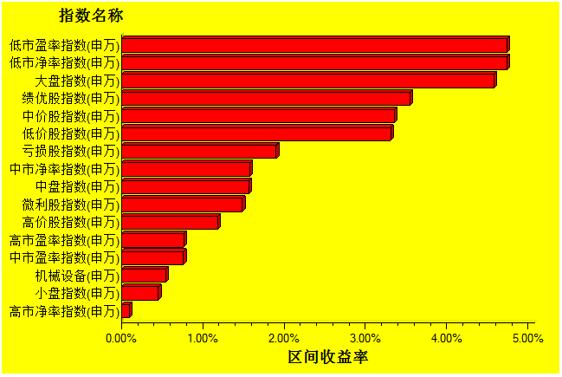
数据来源：万得资讯、交银施罗德基金 日期区间：20140721-20140725

